界面如下：

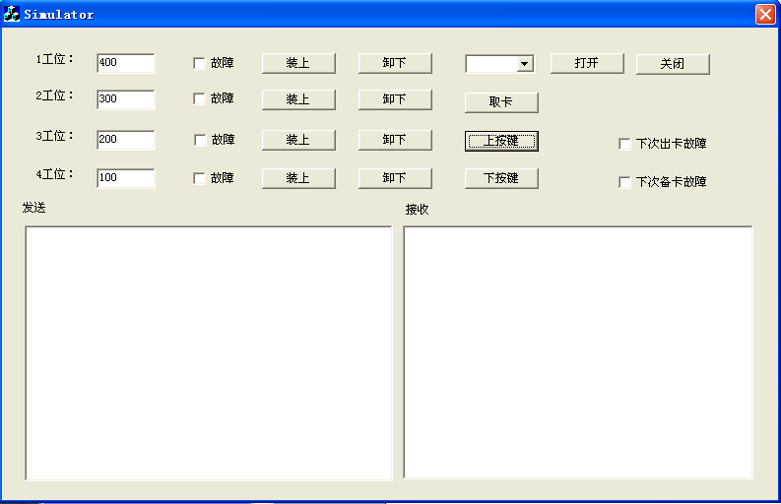
程序标题栏显示卡机当前状态

正常操作：

1. 选择串口号，单击[打开]或[关闭]按钮打开关闭串口。
打开串口后卡机上报初始化信息桢并等待上位机初始化。
2. 对应1，2，3，4号工位输入卡数，单击[装上]或[卸下]按钮模拟卡夹的动作。
“装上卡夹”等同于“关闭卡夹门”
“卸下卡夹”等同于“打开卡夹门”

3. 装上卡夹后单击[上按键]或[下按键]模拟卡机按键，上位机收到按键信息后根据读写IC卡结果控制卡机动作（出正常卡或指定卡机坏卡），如坏卡卡机自动切换其它可发卡工位备卡，备卡成功后重新上报按键信息。
4. 上位机控制卡机出卡后单击[取卡]按钮模拟卡取走事件。卡取走后卡机自动备卡。

模拟故障：
- 相应工位选中[故障]复选框后单击[装上]按钮，模拟实际卡机装卡夹后读卡数失败。
卡机认为此工位故障不可控制发卡。卡夹卸下此工位取消故障状态。
- 选中[下次备卡故障]模拟实际卡机司机按键后卡道无卡，卡机自动备卡失败（卡卡或其它机械故障）。
卡机自动切换其它可发卡工位备卡，备卡成功自动上报按键信息。
- 选中[下次出卡故障]模拟实际卡机出卡失败（卡片没捻出卡道或其它机械故障）。
卡机自动切换其它可发卡工位备卡，备卡成功自动上报按键信息。

